Video: Igráček
Igráček – postavička do kapsy

Igráček je plastová postavička, která se vyrábí od roku 1976.

První Igráček byl zedník a od té doby už představuje více jak 100 profesí a postav.

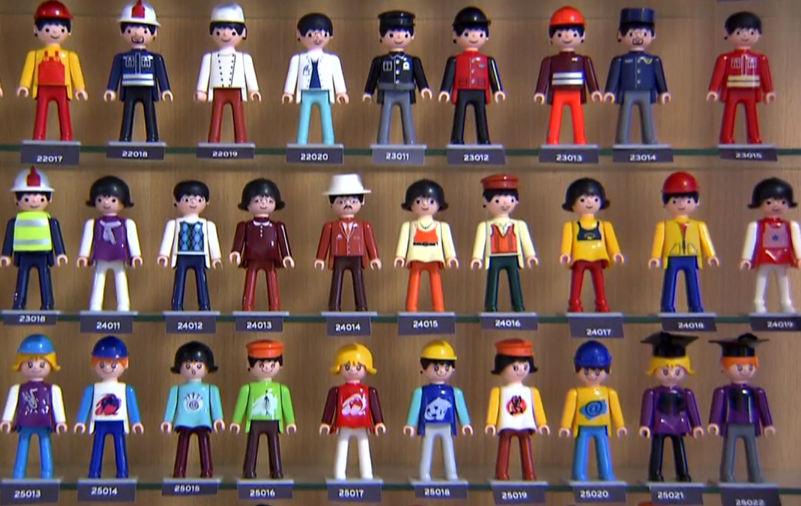

Napiš, jaké postavičky by podle tebe měl Igráček představovat a proč:

Na obrázku je Igráčkův kufřík – čerpací stanice

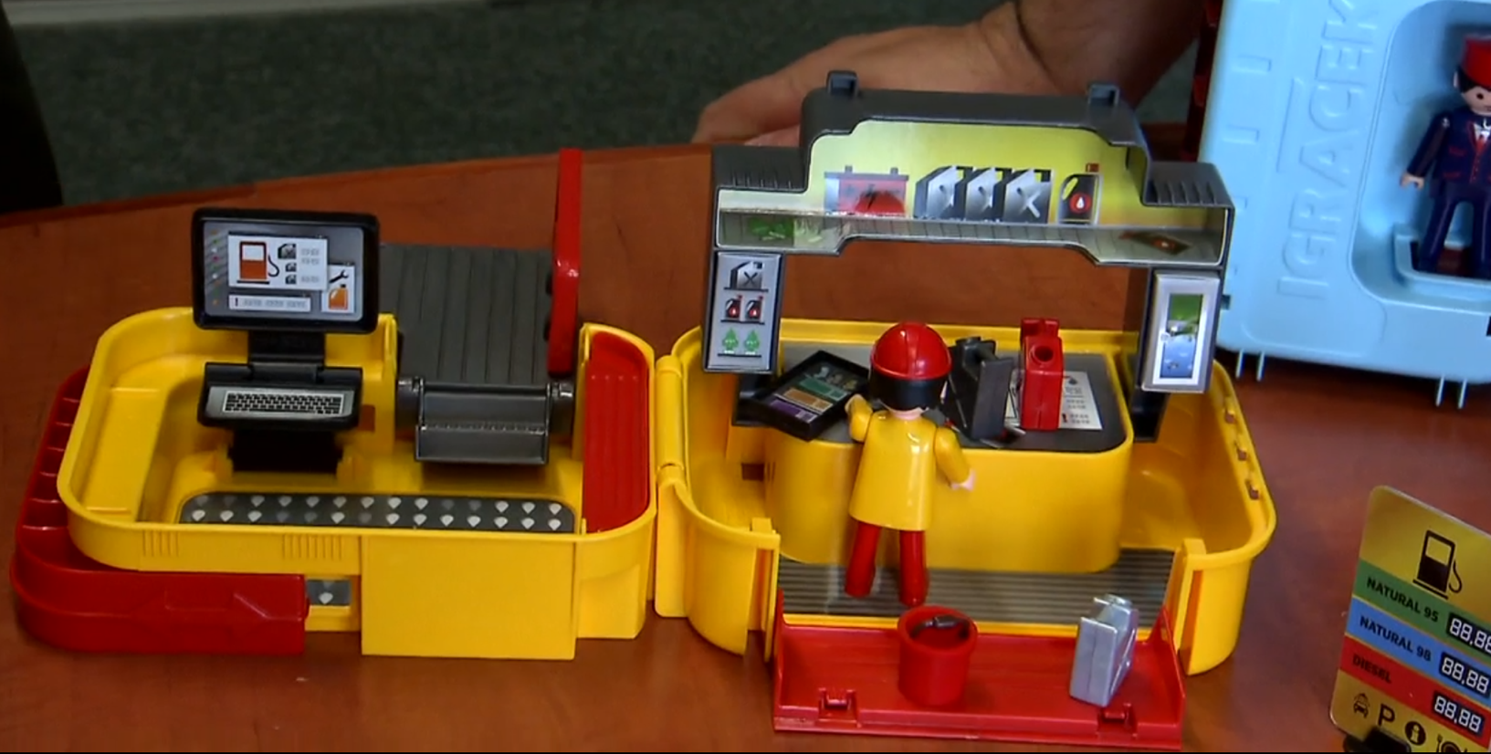

Tady je prostor pro namalování tvého návrhu Igráčkova kufříku:

Autor: Andrea Tláskalová
Toto dílo je licencováno pod licencí Creative Commons [CC BY-NC 4.0]. Licenční podmínky navštivte na adrese [https://creativecommons.org/choose/?lang=cs].

